|  |  |  |  |
| --- | --- | --- | --- |
| **COLEGIO PSICOPEDAGÓGICO EL ARTE DEL SABER – GUÍA DE TRABAJO** | | | |
| **ASIGNATURA:Matemáticas** | **GRADO:Noveno** | **PERIODO: 4** | **FECHA:12/10/2020-16/10/2020** |



**Link de clase:**

**TEMA: Progresiones .**

**Videos de la clase:**

**<https://youtu.be/5fkflPc-y3s>**

**Se me borro el video de la clase pero dejo uno relacionado , cualquier inquietud me lo puede hacer saber.**

**<https://www.youtube.com/watch?v=VvOoYZj_OiE>**

**<https://www.youtube.com/watch?v=4mx-H3aKJvM>**

**Facha limite:16/10/2020**

**Actividad**

1)realice los siguientes ejercicios.

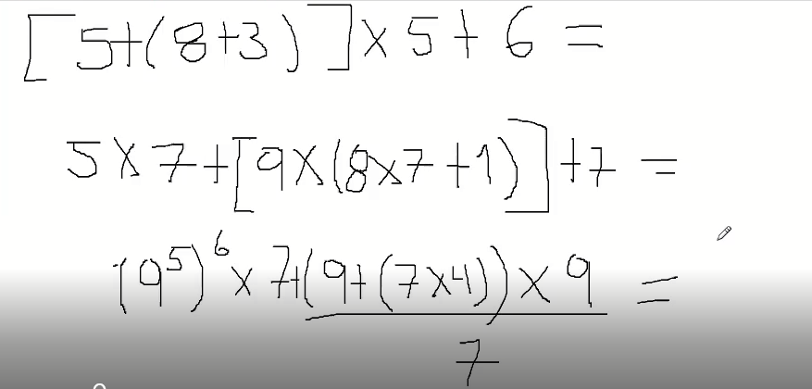

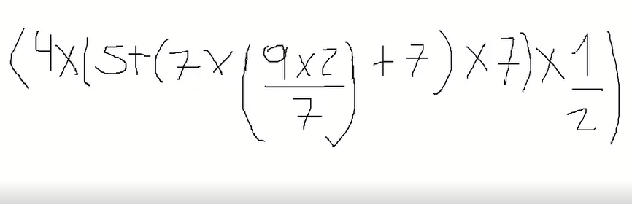

1. Realizar 8 progresiones aritméticas hasta el termino numero 8.